ОСНОВНА ШКОЛА“ВУК КАРАЏИЋ“ БАЧ

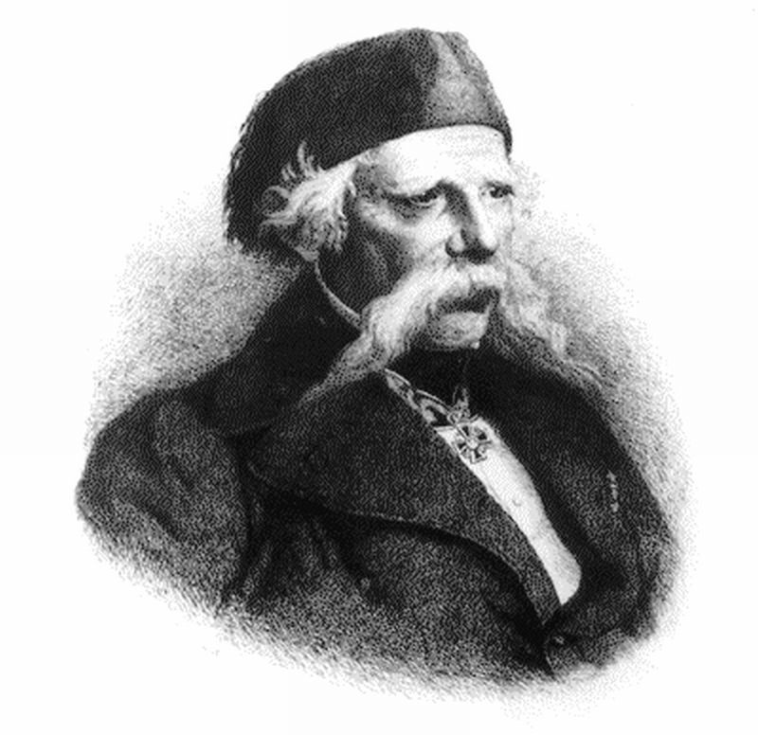

ПОЛУГОДИШЊИ ИЗВЕШТАЈ О РЕАЛИЗАЦИЈИ АКЦИОНОГ ПЛАНА
ШКОЛСКОГ РАЗВОЈНОГ ПЛАНА ЗА ШКОЛСКУ 2017/2018. ГОДИНУ

15.ЈАНУАР 2018.

- Област: РЕСУРСИ

ПРОЈЕКТНА АКТИВНОСТ | РЕАЛИЗОВАНА АКТИВНОСТ
- Задатак  Побољшати опремљеност школског простора | Набављен је материјал и направљен је ормар за лопте у сали; Набављен је материјал и направљене су практикабле за хор у кабинету музичке културе. Савет родитеља донео је одлуку о увођењу добровољног родитељског динара како би убрзали набавку дрвених резервних делова за ђачке столице и уврштен је износ од 50 000 динара у Финансијски план школе за 2018. Годину, за набавку истих.
 | Набавка опреме која ће обезбедити wi-fi приступ интернету у целој школској згради, урађена је преко приступа школе Амресу, тако што је та организација обезбедила и уградила потребну опрему, а осим њих укључило се и МПНТР јер је школа приступила пилот пројекту, есДневнику и имала недоваљну брзину интернета. Још увек је у току намештање система бежичног интернета у школској згради како би се обезбедио једнак квалитет свим корисницима.
 | Школа је конкурисала на Јавни позив Министарства просвете пројектом „Набавка ИКТ опреме“ и остварила финансијска средства тако да су набављене беле табле и видео пројектори за све учионице. Набавка је реализована путем Јавне набавке крајем октобра 2017. године
 | Школа је обезбедила Пројекат за надоградњу постојећег видео надзора како би омогућила бољу безбедност свих у школи. Локална самоуправа је на основу тих пројеката конкурисала Покрајинском секретаријату за телекомуникацију и тим путем остварила око 295 000 динара, а из сопствених средстава из Буџета општине определила је 100 000 динара. Потписан је Уговор за доделу средстава и сада се налази у фази реализације коју спроводи Општинска управа Бач.
- Задатак  Набавити нова наставна средства за реализацију квалитетније и модерније наставе | Школа је конкурисала на Јавни позив Министарства просвете пројектом „Набавка ИКТ опреме“ и остварила финансијска средства како за беле табле и видео пројекторе, тако и за лаптопове за наставнике , који су их преузели 27. октобра 2017. , уз потписивање Реверса.
 | Школа је набавила спортску опрему према списку приоритета који су сачинили наставници физичког васпитања и учитељи, путем Конкурса Покрајинском секретаријату за спорт и омладину, чија је вредност 500 000 динара.

- Област: ЕТОС

ПРОЈЕКТНА АКТИВНОСТ | РЕАЛИЗОВАНА АКТИВНОСТ
- Задатак  Развијање и неговање различитих облика активног учешћа родитеља у животу школе | Већу партиципацију родитеља у раду тимова школе смо обезбедили укључивши их  поред Тима за самовредновање –Саманта Јакић, Тима за инклузивно образовање – Олга Стојнић и Стручног актива за развојно планирање-Драгана Арежина и у  Тим за школски спорт – Зоран Ковачевић, Тим за професионалну оријентацију-Драган Вулин, Тим за друштвене и културне активности – Гордана Бјелајац.  Уведено је и промовисано „Сандучета поверења за родитеље“ у Кутку за родитеље. Уочили смо да родитељи ту могућност слабије користе, па ћемо појачати промоцију таквог облика комуникације са родитељима.
 | Уведен је и промовисан на Савету родитеља, е-мејла педагога за комуникацију са родитељима: „У поверењу са педагогом“. Стигао је један мејл и то не потписан, тако да педагог није знао о ком детету је реч и одговорила је да јој се дају ти подаци, али није добила одговор. Појачати промоцију самог мејла путем Фб налога школе и школског сајта.
- Задатак  Остваривање редовног информисања родитеља о активностима и делатностима школе | Школа је од 01. септембра 2017. године укључена у пилот пројекат МПНТР, есДневник и реализује га континуирано током целе школске године. У тој реализацији важно је истаћи да је осетна већа повезаност наставничког колектива и да колектив краси међусобна помоћ у вођењу документације и евиденције на тај начин.
 | Школске активности су континуирано праћене и објављиване путем Фејсбук налога школе, а школски сајт уз мало кашњења. Координатор Тима за школски маркетинг предузима потребне мере како би се уједначило време објављивања на обе стране.
 | Огласна табла за родитеље, која се налази у родитељском кутку редовно је ажурирана.
 | У сарадњи са Народном библиотеком „Вук Караџић“ Бач, која поседује погодан излог у центру Бача, обезбеђен је простор за школе у Бачу, односно тај излог дели наша школа са Пољопривредном школом у Бачу и заједнички га уређујемо, како бисмо промовисали успехе наставника и ученика и рад наших школа.
2.3. Организовање заједничких активности наставника и ученика чији је циљ јачање осећања припадности школи | Организовање заједничке хуманитарне активности наставника и ученика „Чепом до осмеха“ текло је континуирано током првог полугодишта и договорен је наставак током другог полугодишта када ће се акција завршити и предати чепови организацији са којом сарађујемо.
 | Организацију Конкурса за одељењске заједнице: „Бирамо школску униформу и школски спортски дрес по нашој мери“ реализује Ђачки парламент који се договорио о временској реализацији и начину организовања самог конкурса у току месеца фебруара 2018. године.
- Задатак  Јавно истицање и промовисање резултата ученика и наставника | Резултати успеха ученика и наставника истакнути су током приредбе Дан школе, када је директор школе уручио пригодне поклоне заслужним наставницима и ученицима, који су се током претходне школске године пласирали на Републичка такмичења.
 | Јавно похваљивање постигнутих резултата на сајту и фб профилу школе се редовно одвија што сведоче наше објаве и текстови који увек истичу који је наставник учествовао у реализацији активности.
- Задатак  Унапредити интерни систем награђивања ученика и наставника за постигнуте резултате | Ученици и наставници који су постигли најзапаженије резултате награђени су путовањем на Сајам књига.
 | Ученици и наставници који су постигли успех на републичким такмичењима из претходне школске године похваљени су и награђени пригодним поклонима на Дану школе.
- Задатак  Организовање превентивних активности у школи које доприносе подизању нивоа безбедности | Одељењске старешине су на родитељским састанцима током саптембра и октобра месеца информисале родитеље о школским правилима понашања , као и о новој законској регулативи која се тиче обавеза ученика и родитеља, као и обевазе поступања у установи као одговора на дискриминације, насиље, занемаривање и злостављање.
 | Пред почетак школске године формиран је Тим за заштиту од насиља, злостављања и занемаривања и према Протоколу који дефинише конкретне поступке и инструменте интервенције на насиље дефинисана је јасна подела одговорности. Тим и управа школе предузимали су све потребне мере које је захтевала ситуација.
 | Радионица Вршњачког тима кроз „Форум театар“ је реализована 30.11.2017. у сарадњи са ОШ“Јан Колар“из Селенче јер смо у пројекту који је осмислио Тим за заштиту те школе били њихови сарадници , баш у виду вршњачке едукације и коришћења за то радионице „Форум театра“.
 | Осим претходно наведене активности са ОШ“Јан Колар“ Селенча , наша школа у сарадњи са ПС из Бача реализује пројекат „Основи безбедности деце“, којим су организована превентивна предавања ученицима четвртог и шестог разреда. У сарадњи са Домом здравља и Црвеним крстом Бач реализовано је предавање на тему „Болести зависности и борба против наркоманије“.
 | У склопу стручног усавршавања наставника и стручног сарадника, школа је организовала стручни семинар на тему „Програм позитивног понашања“, чији је садржај по мишљењу наставника био веома користан.

- Област: НАСТАВА И УЧЕЊЕ
ПРОЈЕКТНА АКТИВНОСТ | РЕАЛИЗОВАНА АКТИВНОСТ
3.1. Задатак  Прилагођавање захтева, метода , техника, наставних средстава и материјала могућностима ученика | Наставници су након иницијалног тестирања препознали могућности ученика у одељењу и узели су у обзир нивое постигнућа ученика на иницијалним тестирањима како би испланирали свој рад са њима.
 | Педагошко инструктивним надзором утврђено је да већина наставника даје задатке ученицима у односу на њихове могућности.
 | Наставник примењује различита наставна средства и наставне материјале која код ученика развијају њихове потенцијале
3.2. Задатак  Подстицање наставника за примену вредновања разноврснијих активности ученика | Наставници су на стручним већима анализирали Правилник о оцењивању у делу шта се све вреднује приликом оцењивања ученика и извели одређене закључке шта све улази у оцену.
 | Приликом посете часовима колега наставници се путем хоризонталног усавршавања едукују о поступцима вредновања ученичког рада и постигнућа.
- Задатак  Давање потпуније и разумљивије повратне информације ученицима о њиховим постигнућима и коришћење тих резултата у даљем раду | Наставници су резултате иницијалног тестирања користили у даљем планирању свог рада.
 | На Наставничком већу педагог је упућивала наставнике да оцењују у односу на исходе и стандарде постигнућа и да такве информације дају ученицима.
 | Приликом оцењивања образлажу се оцене и на тај начин се врши обучавање ученика како да процењују сопствени напредак у учењу

